**Использование интерактивных плакатов на уроках информатики и английского языка**

**Львова В.Н (**lvova.veronicha30@gmail.com)

МОУ «СОШ №77», учитель информатики

г. Саратов, Россия

**Львова О.М. (**lvova.oksana@inbox.ru)

МОУ «СОШ №76 им. М. Г. Галицкого», учитель английского языка

г. Саратов, Россия

**Аннотация**

В данной статье будет рассмотрено понятие интерактивного плаката, его использование при объяснении школьного материала на уроках информатики и английского языка. Раскрыты преимущества данной технологии и ее отличительные особенности. Во второй части статьи будут приведены платформы, на которых учителя и обучающиеся могут создавать интерактивные плакаты по различным темам.

Ключевые слова: интерактивный плакат, визуализация, объяснение нового материала, английский язык, информатика, платформы.

В настоящее время в образовании особое внимание уделяется новым информационным технологиям. При подготовке к каждому уроку педагог сталкивается с поиском интересных и необычных методов и способов обучения при объяснении нового материала, закреплении пройденного материала, при проверки уже имеющихся знаний обучающихся. Так как компьютерные инновационные технологии занимают лидирующие позиции в образовательном процессе, нужно организовывать урочное, внеурочное и дополнительное образование с использованием компьютерных форм деятельности. Для привлечения внимания всех обучающихся, развития их познавательной деятельности, сформированности личностных, предметных и метапредметных результатов, можно и нужно использовать интерактивные средства обучения, под которыми понимаются «…все виды деятельности, которые требуют творческого подхода к материалу и обеспечивают условия для раскрытия каждого ученика»[1].

Из научной литературы известно, что человек визуально воспринимает более 80% информации. Этот процесс активизирует визуальные режимы для лучшего понимания идей. Благодаря этому, улучшается память и способность усвоения большего объема информации.

Интерактивный плакат – это способ визуализации информации на основе одного изображения, к которому в виде меток прикрепляется текст, видео, аудио, опросы и многое другое. Интерактивные плакаты имеют удобную навигацию. Важной составляющей использования интерактивного плаката является правильно подобранное изображение согласно теме урока. Основными особенностями интерактивных плакатов являются простота в использовании на любых школьных предметах, простой и довольно понятный интерфейс даже для новых пользователей. Благодаря интерактивным плакатам, учитель может организовать работу сразу со всем классом или же с каждым отдельным учеником. В результате этого, растет заинтересованность обучающегося в теме урока, так как информация, которая представлена на экране воспринимается учащимися в разы лучше.

Интерактивный плакат обеспечивает создание целостно усваиваемой единицы информации. Поэтому учащиеся могут:

1. изучать одновременно взаимно обратные действия и операции;
2. сравнивать противоположные понятия, рассматривая их одновременно;
3. сопоставлять родственные и аналогичные понятия;
4. сопоставлять этапы работы над упражнением, способы решения [2].

Во время подготовки к занятиям по информатике и английскому языку учитель может воспользоваться уже готовыми интерактивными плакатами по той или иной теме, либо же создать самостоятельно свой собственный плакат. Для разработки интерактивных плакатов используется ряд сервисов. Основными из них являются:

1. Онлайн–сервис [ThingLink](https://www.thinglink.com/) – для создания интерактивных плакатов. Имеется возможность создавать интерактивные видео и картинки;
2. Сервис Glogster–позволяет пользователям легко и быстро создавать бесплатные интерактивные постеры плакаты. Такие постеры называются глоги (glogs);
3. Genial.ly – онлайн-сервис для создания красивого интерактивного дневника в виде плакатов, игр и инфографики. При создании плаката можно прикреплять к интерактивным меткам ссылки на веб-ресурсы, текстовую информацию, видео, аудио и любые встраиваемые объекты [3].
4. Popplet — это англоязычный сервис для создания ментальных карт, плакатов, с возможностью организации коллективной работы в сети, размещением мультимедийных объектов и текста на русском языке.

В независимости от того, на какой платформе вы собираетесь создать интерактивный плакат, при его создании необходимо придерживаться следующим критериев:

1. тема плаката должна соответствовать теме урока;
2. материал изучаемой темы структурирован согласно плану проведения урока, при этом структура должна соответствовать типу урока;
3. информация, предъявляемая на экране, должна быть понятной, логически связной, распределенной на группы по содержанию и функциональному назначению;
4. на экране должна находиться только та информация, которая обрабатывается пользователем в данный момент [1].

В соответствии с вышеперечисленными критериями были созданы плакаты по теме «Достопримечательности Лондона» (рис. 1)

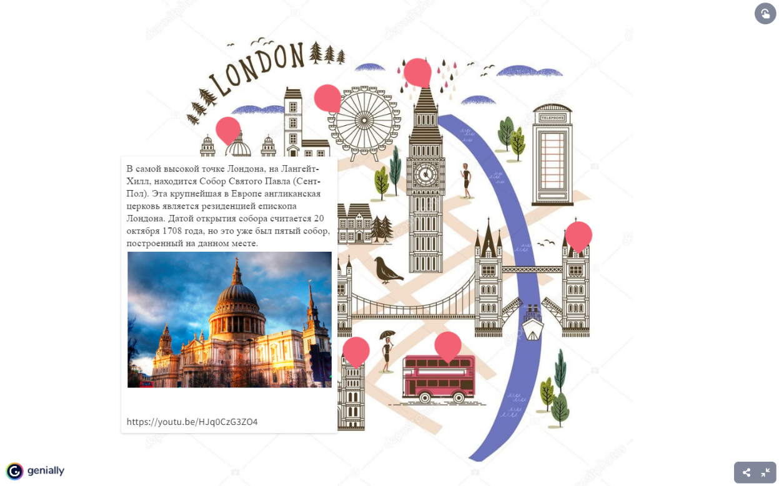

Рис. 1. Достопримечательности Лондона

Таким образом,интерактивные плакаты являются отличным подспорьем как преподавателю в процессе проведения занятия, так и обучаемым в процессе самообучения. За счет использования интерактивных элементов может быть решена одна из важнейших задач, стоящих перед учебными пособиями – вовлечение обучаемого в активную познавательную деятельность [4].

**Литература**

1. Шелевер Л.В. Интерактивный плакат как средство активизации познавательной деятельности учащихся на уроках информатики. //European science. 2022. №1. С. 60-64.
2. Лузан, Е. Ю. Актуальность применения интерактивных плакатов для реализации ФГОС / Е. Ю. Лузан, Т. М. Зуева, В. А. Перелыгин. — Текст : непосредственный // Школьная педагогика. 2015. № 2 (2). С. 27-30.
3. Genially – сайт. [Электронный ресурс] URL: https://app.genial.ly/ (дата обращения: 26.02.2023)
4. Шпак В.В. Использование современных интерактивных технологий обучения на уроках английского языка.//Современные инновации. 2016. №8. С.71-72.